Thứ Ba ngày 17 tháng 12 năm 2024
TOÁN
Tiết 72, Bài 48: GÓC VUÔNG - GÓC KHÔNG VUÔNG (Tiết 2)

I. YÊU CẦU CẦN ĐẠT
- Biết được cái ê ke và dùng ê ke để kiểm tra góc vuông.
- Bước đầu biết dùng ê e để vẽ được góc vuông ( vẽ trên giấy kẻ ô li hoặc vẽ trên giấy trắng).
- Có ý thức giúp đỡ lẫn nhau trong hoạt động nhóm để hoàn thành nhiệm vụ.
- Chăm chỉ suy nghĩ, trả lời câu hỏi; làm tốt các bài tập.
II. ĐỒ DÙNG DẠY HỌC
1. Giáo viên
- Kế hoạch bài dạy, bài giảng Power point.
- SGK và các thiết bị, học liệu phụ vụ cho tiết dạy.
2. Học sinh
- Thước kẻ, ê ke.
III. HOẠT ĐỘNG DẠY HỌC
TG | Hoạt động của giáo viên | Hoạt động của học sinh
5p | - Hoạt động mở đầu:  * Khởi động:
 | - GV tổ chức trò chơi để khởi động bài học.  + Câu 1:  + Câu 2:  + Câu 3:  - GV Nhận xét, tuyên dương.  - GV dẫn dắt vào bài mới | - HS tham gia trò chơi  +  +  +  - HS lắng nghe.
25p | 2. Hoạt động luyện tập,thực hành:
 | Bài 3. Hay chỉ ra hai hình ảnh của góc trong mỗi hình vẽ dưới đây  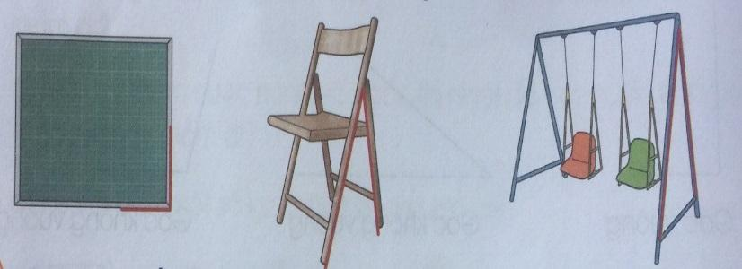  - GV chia lớp thành các nhóm 4, thảo luận và đánh dấu các hình ảnh của góc có trong mỗi hình vào phiếu bài tập nhóm.  - Gọi các nhóm trình bày, HS nhận xét lẫn nhau.  - GV nhận xét tuyên dương các nhóm.  - GV cho HS đánh dấu lại vào VBT toán: hình ảnh của góc có trong: Cái bảng, cái ghế, cái xích đu.  - Câu hỏi mở rộng: Em hãy chỉ ra hình ảnh của góc có trong các đồ vật trong lớp học của mình?  - GV nhận xét tuyên dương hs có ý kiến đúng.  * Trò chơi: “Tạo hình ảnh của góc”  - Trò chơi: “Tạo hình ảnh của góc”: HS đố bạn dùng ngón tay, khuỷu tay, chân để tạo thành hình ảnh của góc vuông, góc không vuông.  - Cách chơi: Lớp chia thành các nhóm 4. Trong thời gian 3 phút nhóm nào dùng ngón tay, khuỷu tay, chân tạo thành nhiều hình ảnh của góc vuông, góc không vuông nhất sẽ là đội thắng cuộc.  - GV nhận xét, khen ngợi HS. | - HS làm việc nhóm 4. thảo luận và đánh dấu các hình ảnh của góc có trong mỗi hình vào phiếu bài tập nhóm.  - Đại diện các nhóm lên bảng trình bày.  - Các nhóm nhận xét lẫn nhau.  - HS đánh dấu lại vào VBT toán  - HS lắng nghe  - HS quan sát các đồ vật có trong lớp học và trả lời.  + HS lắng nghe  - Các nhóm lên chơi.  - HS ghi nhớ
5p | 3. Hoạt động củng cố và nối tiếp
 | Bài 4. Dùng ê ke để vẽ góc vuông (theo mẫu)  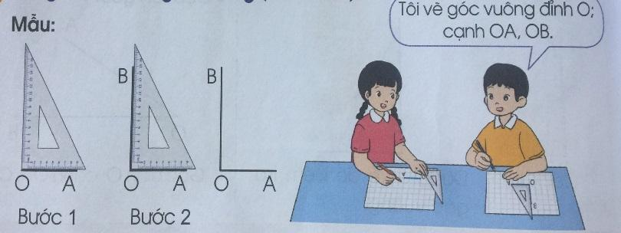  - GV cho HS nêu yêu cầu bài 4.  - GV hướng dẫn HS vẽ góc vuông bằng ê ke:  + Đặt ê ke sao cho đỉnh của ê ke trùng với đỉnh của góc cần vẽ, cạnh góc vuông của ê ke trùng với cạnh vừa vẽ của góc.  + Quan sát theo cạnh góc vuông còn lại của ê ke, chấm 1 điểm theo mép của cạnh đó, rồi vẽ đoạn thẳng nối đỉnh của góc với điểm vừa chấm. Nhấc ê kê ra là có góc vuông.  - GV chia nhóm 2, các nhóm thực hành vào giấy ô li.  - Các nhóm trưng bày kết quả, nhận xét lẫn nhau.  - GV Nhận xét, tuyên dương nhóm làm tốt.  * Hoạt động nối tiếp  - Câu hỏi lên hệ:  ? Trong thực tế còn có hình ảnh nào của góc vuông, góc không vuông?  - Nhận xét tiết học.  - Dặn HS chuẩn bị bài sau. | - HS nêu yêu cầu bài 4.  - Lớp quan sát, ghi nhớ.  + Các nhóm thực hành vào giấy ô li.  - Đại diện các nhóm mang sản phẩm lên trình bày.  - HS nhận xét, bổ sung  - HS lắng nghe  - HS nêu: Hình ảnh quạt giấy, hình ảnh mở cửa, đóng cửa tạo thành các góc khác nhau...  - HS lắng nghe.
IV. ĐIỀU CHỈNH SAU BÀI DẠY
..................................................................................................................................................................................................................................................................
.................................................................................................................................

